## Отчет по лабораторной работе.  №9

Студента гр.И-1-21 (а)

Мустафаев Юнус

По дисциплине: Алгоритмизация и программирование

Тема занятия: Инструкции организации цикла

Цель занятия: Научить использовать инструкции организации цикла.

Задание : Написать программу

1 Задание

#include<iostream>

using namespace std;

void main()

{

char ch;

cout << "enter the sequence of symbols: ";

do

{

cin >> ch;

cout << int(ch) << '\n';

} while (ch != int(ch));

cout << "finish" << endl;

cin.get();

cin.get();

}

Результат:

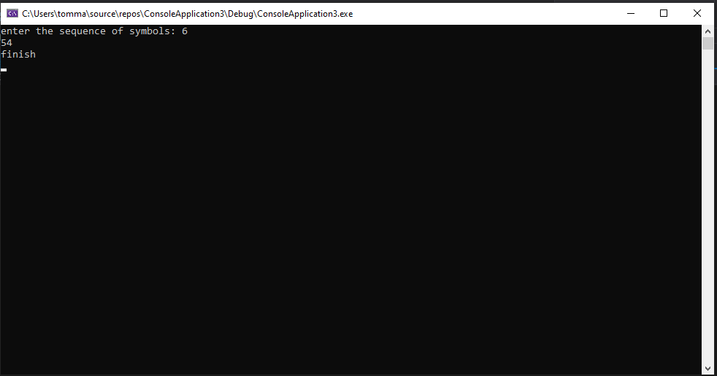

2 Задание

include<iostream>

using namespace std;

void main()

{

int val, s = 0;

cout << "enter the sequence of numbers: ";

cin >> val;

while (s <= 100)

{

s = s + val * val;

}

cout << "s = " << s << endl;

cin.get();

cin.get();

}

Результат:

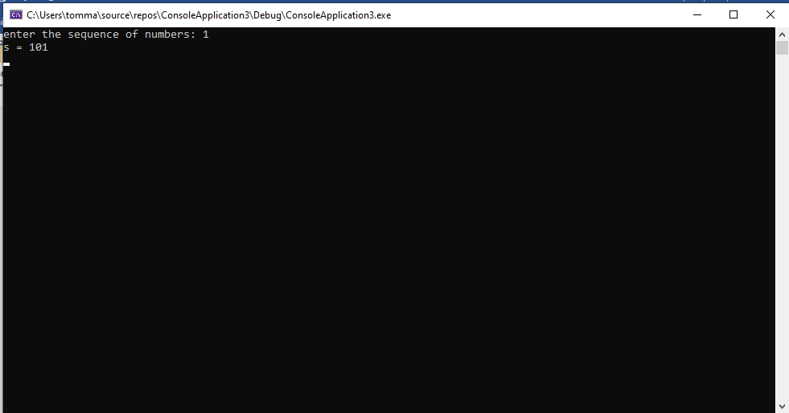

3 Задание

#include <iostream>

#include <conio.h>

#include <cstdlib>

#include <ctime>

using namespace std;

int main()

{

setlocale(0, "");

srand(time(0));

int n, Sum = 0, min = 30;

double Ymn = 1;

do

{

cout << "Введите размерность массива: ";

cin >> n;

} while (n < 1);

int* A = new int[n];

cout << "Массив = ";

for (int i = 0; i < n; i++)

{

A[i] = 1 + rand() % 30;

cout << A[i] << " ";

if (A[i] > 10 && A[i] < 25)

{

Sum = Sum + A[i];

}

if (A[i] > 15 )

{

Ymn *= A[i];

}

if (A[i] < min)

{

min = A[i];

}

}

cout << endl;

cout << "Сумма = " << Sum << endl;

cout << "Умножение = " << Ymn << endl;

cout << "Минимальное = " << min << endl;

return 0;

}

Результат:

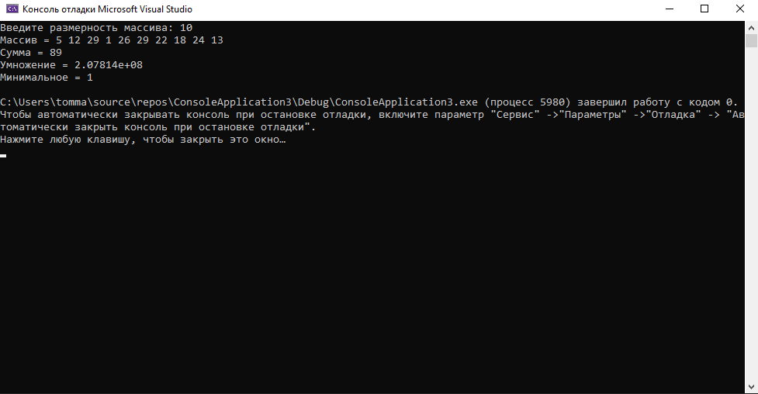

4 Задание:

#include <iostream>

using namespace std;

void main()

{

int a = 1;

string i = " ";

do

{

for (int j = 1; j <= 6 - a; j++)

{

cout << a << i;

}

a++;

cout << endl;

} while (a < 6);

}

Результат:

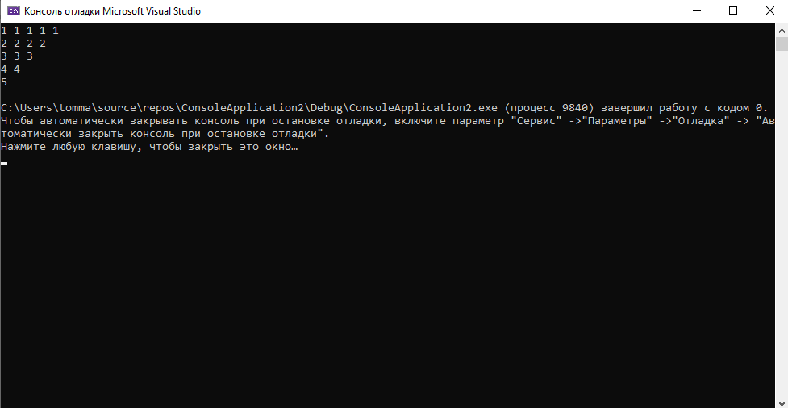

5 Задание:

#include <iostream>

using namespace std;

void main()

{

setlocale(LC_ALL, "Rus");

int house, min, sek, Sum;

cout << "Введите сколько часоов: ";

cin >> house;

cout << "Введите сколько минут: ";

cin >> min;

cout << "Введите сколько секунд: ";

cin >> sek;

cout << "Сейчас: " << house << ":" << min << ":" << sek << endl;

if (house < 24)

{

house = house * 3600;

if (min < 60)

{

min = min * 60;

if (sek > 60)

{

cout << "Неправильно указано время" << endl;

}

}

else

{

cout << "Неправильно указано время" << endl;

}

Sum = sek + house + min;

cout << "Время в секундах: " << Sum << endl;

}

else

{

cout << "Неправильно указано время" << endl;

}

}

Результат:

